Gazetka Szkolna
dwumiesięcznik
Numer wydania 2
06.12.2018r.
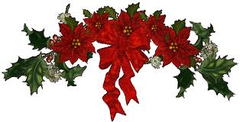
Cena 0,50 zł

DNI DO FERI : 44 | DNI DO WAKACJI : 196

Pada śnieg, suną sanki,
jest renifer i bałwanki.
Śnieżki z nieba spadają,
życzenia zdrowych świąt składają.
Niech te święta będą wyjątkowe,
a prezenty odlotowe.

Białe wąsy, biała broda.
Tylko śniegu nie ma - szkoda!
Iskry sypią się z pod sań.
Po asfalcie pędzi drań!
Spieszył się bo pusto w worku,
ale teraz stoi w korku!
Wesołych Świąt!

REDAKCJA<3

Nasza redakcja :
Beniamin Krawczyk, Nikola De Chirico, Zofia Muszyńska, Marta Baczkowska, Maja Hardejewicz, Roksana Kaska, Weronika Gurzyńska
Opieka redakcyjna : Mirosława Hałońka-Doroszczak

~~ Zima ~~
Nadchodzi zima (21 grudnia), a wraz z nią zimne dni, krótsze dni a długie noce, więc mamy więcej czasu na spanie a mniej na codzienne zajęcia. Jeśli padałby śnieg można by było ulepić bałwana, robić aniołki w śniegu, jeździć na sankach, można urządzić kulig konny, ale nie samochodowy, ponieważ jest to niebezpieczne. Można jeździć na łyżwach, ale na BEZPIECZNYM terenie. W domu można grać w gry planszowe, pić ciepłe napoje, które nas rozgrzeją np. kakao, herbata. Można także czytać książkę, spotkać się ze znajomymi. A z rodziną można spędzić miłe święta Bożego Narodzenia.
Weronika Gurzyńska

Informacje bieżące:
1-21.12.2018r.
2-24.12.2018r.-01.01.2019r.-przerwa świąteczna

HASŁO:____________________________________________________
Ćwicz ortografię z nami!
Wpisz w podane luki "u" lub "ó". Sprawdź się! Powodzenia!
Ich nieco młodsze siostry nie chcą być gorsze. K_szą swoim wyglądem. Płyną w mlecznej czekoladzie. Apetycznie wyglądają w białych i brązowych płaszczykach. Niekiedy są przyobleczone
w l_krowaną s_kienkę, na kt_rej błyszczą się kandyzowane sk_rki pomarańczy. Wciąż chcą być modne. Czasami nie wystarcza im, że są ż...łte. Chcą mieć ż_łto - brązowe wzorki, ż_łto - r_żowe lub ż_ łto - brązowo - r_żowe.
Roksana Kaska

Żarty
Fąfarowie przygotowują się do wieczerzy wigilijnej. W pewnej chwili Fąfarowa pyta męża:
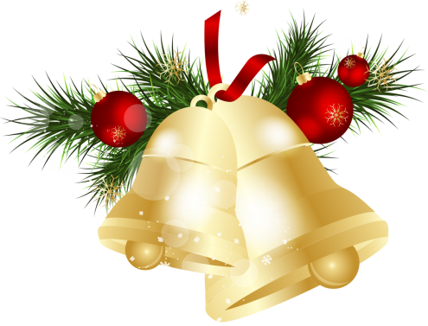
- Czy zabiłeś już karpia?
- Tak, utopiłem go.

- Puk, puk!
- Kto tam? -
- Merry.
- Jaka Merry?
- Merry Christmas!

Jasio pisze list do świętego Mikołaja:
- "Chciałbym narty, łyżwy, sanki i grypę na zakończenie ferii świątecznych"

Przyjaciel pyta Fąfarę:
-Jak minęły święta?
- Wspaniale!
Żona serwowała mi same zagraniczne potrawy.
- Jakie?
- Barszcz ukraiński, fasolkę po bretońsku, pierogi ruskie i sznycel po wiedeńsku z kapustą włoską.
Zofia Muszyńska

Wywiad z Panem Remigiuszem Ejsymontem
Dlaczego Pan uczy religii?
Zawsze chciałem pracować z młodzieżą z racji tego, że od początku szkoły podstawowej byłem ministrantem pomyślałem, któregoś razu, że zostanę katechetą. Dla człowieka wierzącego mówienie o Bogu powinno być najważniejszą rzeczą w życiu.
W jakiej szkole pracuje się Panu najlepiej: czy z dziećmi, czy może z młodzieżą?
Dobrze mi się pracuje z dziećmi i młodzieżą , chociaż te prace się różnią. Inaczej trzeba rozmawiać z dziećmi z kl.'"0", a inaczej z młodzieżą z kl. VIII.
Czym się Pan interesuje?
Moje dwie wielkie pasje: to sport i muzyka.
Co robi Pan w wolnym czasie?
Słucham muzyki i uprawiam sport. Lubię też czytać książki.
Czy ma Pan dzieci?
Tak, mam pięcioro wspaniałych dzieci-Marysię, Tosię, Zuzię, Mikołaja i Anię. Najstarsze ma 12 lat, a najmłodsze 2,5 roku.
Która z tradycji bożonarodzeniowej jest według Pana najpiękniejszą i czy Pan je kultywuje?
Najbardziej lubię tradycje 12 potraw wigilijnych, ponieważ lubię jeść, a najważniejsza moim zdaniem jest wspólna rodzinna modlitwa przy wigilijnym stole, która może być okazją do pojednania.
Czy według Pana prezenty od św. Mikołaja są konieczne?
Oczywiście!!! Moim zdaniem Boże Narodzenie to jedyne Urodziny, kiedy to Jubilat(Pan Jezus) za pomocą swojego św. Mikołaja rozdaje prezenty, daruje je dlatego, że nas kocha, więc gdyby nie było prezentów święta byłyby nieważne.
Jakie potrawy w wigilię u Pana, w domu dominują, i które są Pana ulubionymi?
Lubię wszystkie potrawy, a najbardziej sałatkę warzywną i8 kompot z suszonych owoców, gotowane przez moją żonę.

Jeśli Pan nie byłby nauczycielem to kim chciałby Pan zostać?
Gdybym nie był nauczycielem, chciałbym zostać muzykiem, ponieważ to jest duża frajda jak wspomniałem wcześniej-jest moją pasją.
Co najbardziej Pana frustruje - denerwuje?
Z punktu widzenia zawodowego frustruje mnie obojętność do Pana Boga.
Jakie Pan ma marzenia?
Marzę, aby wychować dzieci na dobrych ludzi.
Roksana Kaska, Weronika Gurzyńska
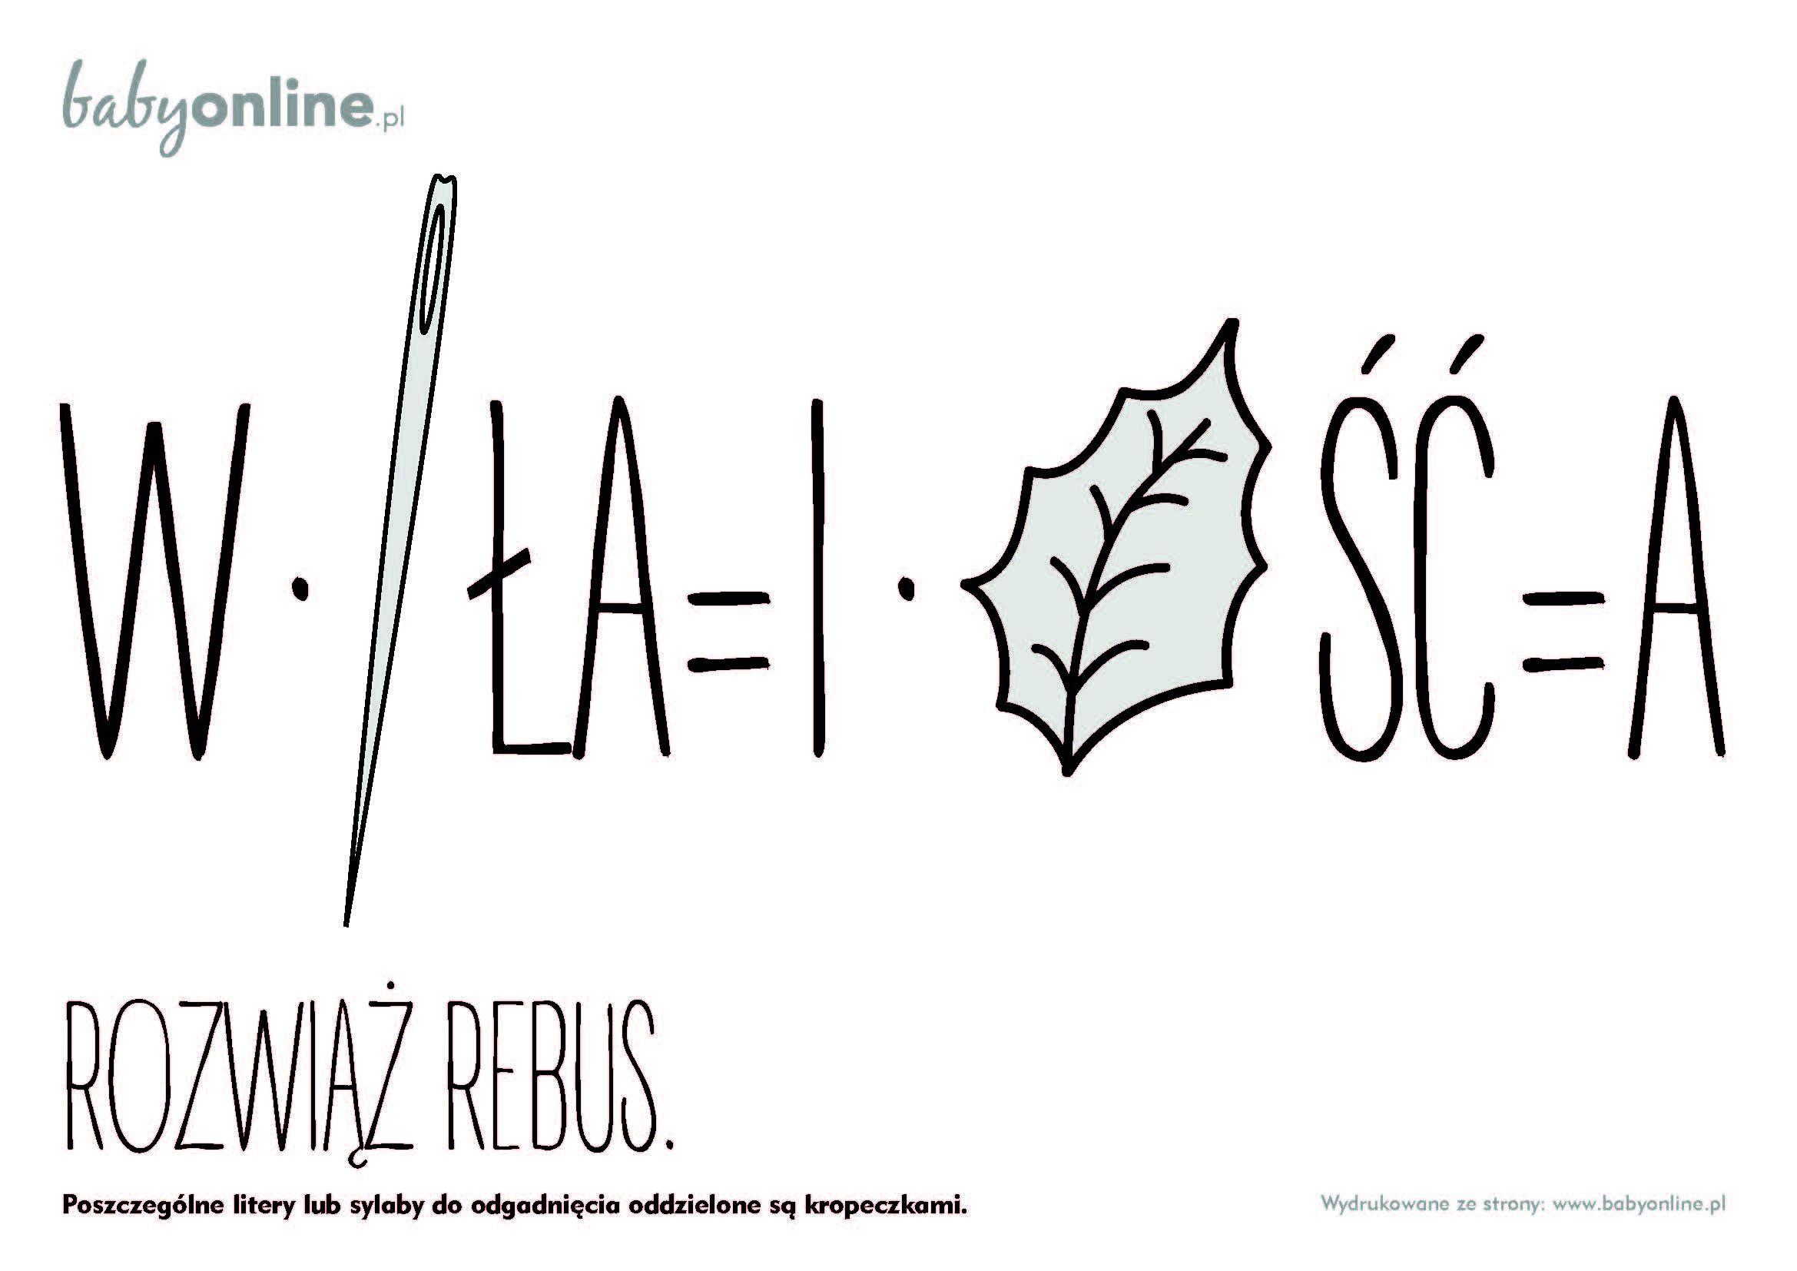

HASŁO:____________________________________________________
HASŁO:____________________________________________________
HASŁO:____________________________________________________
Zofia Muszyńska

Tradycje świąteczne
Każde święta co roku odbywają się według tego samego schematu. Co roku ubieramy choinkę, łamiemy się opłatkiem i idziemy na pasterkę. Dzieci z niecierpliwością wyczekują pierwszej gwiazdki i upragnionych prezentów. Szykujemy suto zastawiony stół, na którym pyszni się 12 pięknie udekorowanych potraw. Pierwsze przygotowania rozpoczynają się już wraz z początkiem grudnia - porządkowanie, pieczenie pierwszych pierniczków, a nawet rozglądanie się za prezentami. To wszystko to coroczny "rytuał", który posiada wyjątkową moc. Moc zbliżania, jednoczenia i wybaczania. To dobry moment, aby przypomnieć, skąd wzięły się nasze ulubione zwyczaje bożonarodzeniowe.

Wigilia

Znalazła się w bożonarodzeniowej liturgii od VI wieku. Łacińskie słowo "vigilia" oznacza czuwanie, oczekiwanie. Na początku była obchodzona w różnym czasie, niekiedy nawet w styczniu. Było tak zanim władze kościelne, kładąc kres sporom, odgórnie nakazały obchodzenie Bożego Narodzenia 25 grudnia. W Polsce tradycja Wigilii upowszechniła się dopiero w XVIII wieku.

Opłatek
Przełamanie się opłatkiem ze wszystkimi gośćmi wieczerzy wigilijnej jest jej głównym i rozpoczynającym punktem. Gest ten symbolizuje wzajemne poświecenie się jednych dla drugich i chęć dzielenia się z bliskimi efektami swojej codziennej pracy. Dzielenie się opłatkiem ma za zadanie zbliżać i łączyć ludzi. Tradycję dzielenia się opłatkiem warto przekazywać dzieciom, by również one czuły się w pełni uczestnikami tej niezwykłej wieczerzy, aby zdawały sobie sprawę, że dla całej rodziny to wyjątkowy i piękny moment. Dziś symbolika tego zwyczaju jest jedną z najważniejszych tradycji Bożego Narodzenia. Opłatek to nic innego jak rodzaj ciasta przaśnego, wypiekanego z mąki pszennej i wody. Ten niezwykle prosty przepis towarzyszy wszystkim rodzinom w ten szczególny dzień.
W dawnych czasach wypiekano kolorowe opłatki, którymi gospodarz dzielił się ze zwierzętami w noc wigilijną. Miało to zapewnić zwierzętom "dobre chowanie" i chronić je od wszelkich chorób.

Choinka
Symbolizuje „drzewo życia”. Przypomina ona ludziom naukę o upadku i odkupieniu rodzaju ludzkiego. Bóg przywraca człowiekowi drogę do drzewa życia, którą utracił, czyli dar nieśmiertelności. Natomiast składanie prezentów pod choinką, jest naśladowaniem dobroci. Przypomina również o pierwszych pasterskich darach a także o wzajemnym obdarowywaniu się pierwszych chrześcijan.

Dodatkowe nakrycie
Wedle tradycji na stole powinno znaleźć się dodatkowe nakrycie. Jest ono symbolicznie przeznaczone dla niezapowiedzianego gościa. To także wyraz pamięci o naszych bliskich, nieobecnych, którzy nie mogli dotrzeć ze względu na odległość lub wspomnienie o członku rodziny, który zmarł.

Potrawy
Dawniej ilość potraw podawanych na stół wigilijny była zróżnicowana. Dzisiaj najczęściej spotyka się zwyczaj spożywania dwunastu potraw. Do najbardziej typowych i tradycyjnych zestawów ludowych potraw wieczerzy wigilijnej należały: barszcz z buraków, zupa grzybowa, zupa owocowa, kluski z makiem, pierogi, kapusta, ryby, groch, fasola, kasza, pszenica, kutia, jabłka, orzechy, miód. Zwyczajem jest umieszczanie na wigilijnym stole ryby, głównie karpia. Spróbowanie każdej ma zapewnić szczęście przez cały rok.

Sianko pod obrusem
Jak nakazuje tradycja, siano należy położyć pod obrusem. Symbolizuje to narodzenie Jezusa w ubóstwie. Dawniej ustawiani także w kątach izby snopy zboża. Miało to zapewnić urodzaj i dobrobyt.

Pierwsza gwiazdka
Tradycyjnie wieczerza wigilijna rozpoczyna się wraz z pierwszą gwiazdką na niebie. Jest to symboliczne nawiązanie do Gwiazdy Betlejemskiej, oznaczającej narodziny Jezusa, którą - według Biblii - na wschodniej stronie nieba ujrzeli Trzej Królowie. Zadanie wypatrzenia na niebie pierwszej gwiazdki powierza się dzieciom.

Wspólne kolędowanie
Radosne śpiewy, w które zaangażowana jest cała rodzina podczas wieczerzy wigilijnej. Tradycja już niestety coraz rzadziej praktykowana, co jest niestety wielkim błędem, ponieważ świąteczne muzykowanie nie tylko wpływa na wzajemne relacje międzyludzkie, ale też pomaga rozwijać w sobie poczucie harmonii i wyrażać kłębiące się emocje.
Nikola De Chirco

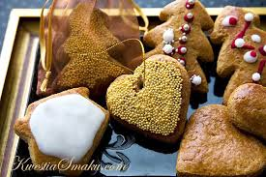
Przepis na pierniki
Składniki:
- 2 szklanki mąki pszennej.
- 2 łyżki miodu.
- 3/4 szklanki cukru.
- 1,5 łyżeczki sody oczyszczonej.
- 10 g (1/2 torebki) przyprawy piernikowej (najłatwiej gotowej lub domowej)
- 1 łyżka masła.
- 1 średnie jajko (+ dodatkowo 1 jajko do posmarowania)
- około 1/3 szklanki ciepłego mleka.

Zrób to sam
Choinka z makaronu to prosta i niedroga dekoracja, którą z łatwością przygotujesz wspólnie ze swoimi pociechami. Najlepiej zacząć ją robić trochę wcześniej, niż przed samymi świętami, bo praca jest żmudna i czasochłonna. Na karton, lub styropianowy stożek można nakleić jednorazowo 2 rzędy kokardek, potem dzień wysychania kleju i kolejne warstwy.

Choinka z makaronu - co będzie ci potrzebne?
- Karton lub styropianowy stożek
- Makaron (do wyboru, tu użyliśmy wstążek, ale równie ładnie wychodzą rurki, czy muszelki)
- Klej introligatorski np. CR - wystarczy tubka
- Złoty lub srebrny spray
- Ozdóbki
- Butelka szklana ze zwężoną górą - na niej stawiamy stożek kartonowy.

Choinka z makaronu - wykonanie
Wycinamy półkole z kartonu - im większe, tym wyższa będzie choinka.
Sklejamy w stożek.
Nakładamy na butelkę, żeby stożek wisiał w powietrzu.
Zaczynamy naklejać makaron, jeden obok drugiego.
W drugim rzędzie wstążki nakładamy tak, żeby zachodziły na te niższe i robiły mijankę. Gęsto, żeby było jak najmniej widać karton i tak do samej góry.
Jak już skończymy i klej wyschnie, nanosimy spray.
Po wyschnięciu przyklejamy ozdoby, też najlepiej tym klejem, bo po wyschnięciu robi się przezroczysty.

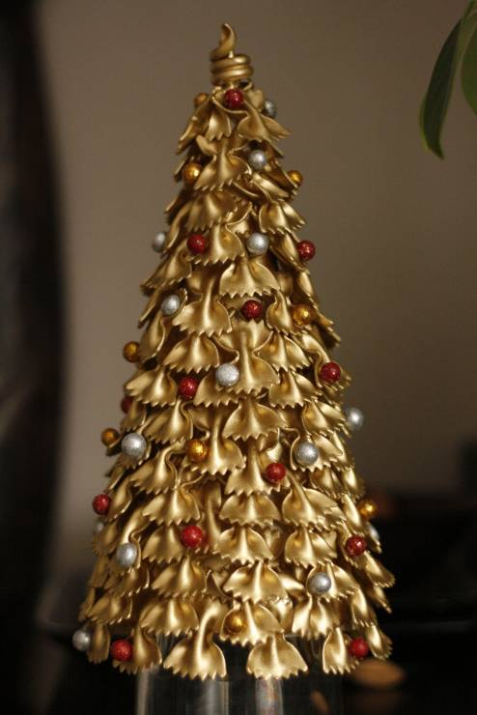
Choinka z makaronu - krok 1
Na stożek naklejami dokładnie, rząd po rzędzie, makaron.

Choinka z makaronu - krok 2
Po skończeniu czekamy, aż klej dokładnie wyschnie.

Choinka z makaronu - krok 3
Ozdabiamy kolorowym sprayem i przyklejamy ozdoby.
Maja Hardejewicz
